**SPRAWOZDANIE**

|  |  |  |  |
| --- | --- | --- | --- |
| **Przedmiot** | Wprowadzenie do Informatyki | **Zadanie** | 6 |
| **Autor** | Mateusz Jasiński | **Grupa** | WCY20IY2S1 |
| **Temat** | Wskaźniki podstawy | | |

1. Treść

Funkcja sprawdza, czy podane jako parametr n (max 4 cyfrowe) zawiera co najmniej 2 cyfry różne od zera (wartość funkcji 1, 0 w przeciwnym przypadku). Funkcja zwraca ilość cyfrliczby n różnych od zera

* 1. Metoda realizacji

Wczytanie wartości do zmiennej n, przekazanie zmiennej n do funkcji. Policzenie liczb innych od 0 w wartości zmiennej n. Zwrócenie 0 lub 1 przez funkcje oraz wyświetlenie komunikatu o zawartości liczb innych od 0 w wartości zmiennej n.

* 1. Założenia / ograniczenia dotyczące danych:
     1. Dane wejściowe

Wczytanie liczby do zmiennej n – wprowadzone z klawiatury

* + 1. Dane wyjściowe

Komunikat o ilości liczb różnych od 0 w wartości zmiennej n – wyprowadzone na ekran

1. Realizacja
   1. Algorytm

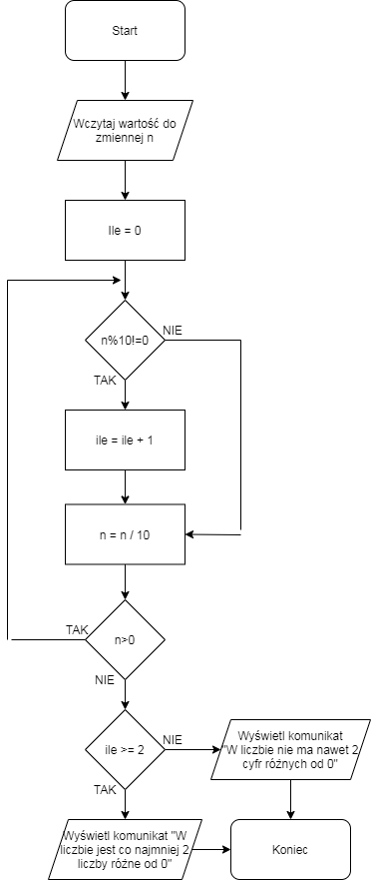

* 1. Kod źródłowy

#include<stdio.h>

ile_liczb(int n, int *ile) {

while(n) {

if(n%10!=0)

(*ile)++;

n=n/10;

}

if((*ile)>=2)

return 1;

else

return 0;

}

main() {

int n, ile=0;

scanf("%i",&n);

if(ile_liczb(n,&ile)) {

printf("W liczbie jest co najmniej 2 cyfry rozne od 0, a jest ich dokladnie: %d", ile);

} else {

printf("W liczbie nie ma nawet 2 cyfr rozne od 0, jest ich tylko: %d", ile);

}

}

* 1. Dane wejściowe

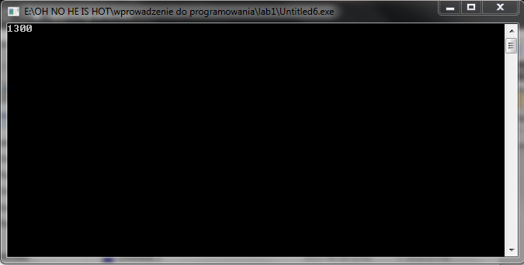

* 1. Dane wyjściowe

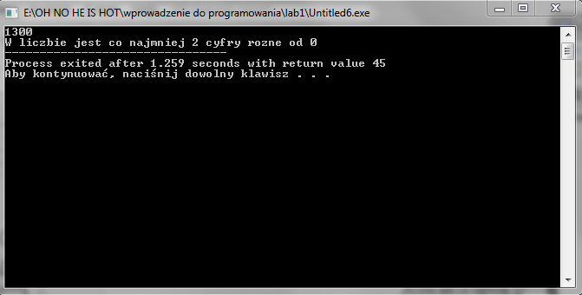

1. Wnioski

Złożoność obliczeniowa algorytmu

O(n) = 2 + 2n + 1 = 2n + 3